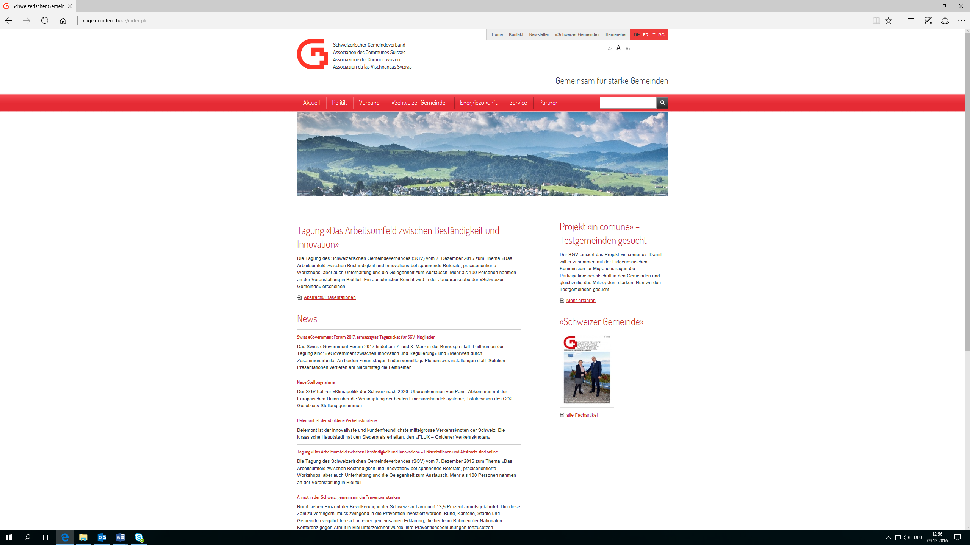****

R

Kompetenzzetrum für Public Management, Schanzeneckstr. 1, CH-3001 Bern

Gemeinde Ederswiler

Gemeindeschreiber/-in

Welschmattweg 2

2813 Ederswiler

Bern, 23. Dezember 2016

**Erhebung der Schweizer Gemeinden 2017**

Sehr geehrte Damen und Herren

Die Gemeinden sind ein wichtiger Pfeiler der Schweiz. Als unterste staatliche Ebene erbringen sie eine Vielzahl öffentlicher Leistungen für die Bürgerinnen und Bürger. Die Gemeinden zu kennen ist eine wichtige Voraussetzung, damit Bund, Kantone und Gemeinden Reformen achtsam planen und durchgeführte Projekte auf ihre Wirksamkeit beurteilen können.

Das schweizerische Gemeindemonitoring bildet seit 1988 die zentrale Informationsquelle für das Verständnis der Schweizer Gemeinden.

Mit Stichtag 1. Januar 2017 findet nach sieben Jahren die nächste periodische Erhebung bei allen **Gemeindeschreiberinnen und Gemeindeschreibern** statt, welche unterstützt durch den Bund durchgeführt wird. Verantwortlich für die wissenschaftliche Durchführung sind das Schweizerische Institut für öffentliches Management und die Universitäten Lausanne und Bern.

Wir bitten Sie, den beiliegenden Fragebogen bis zum **20 Januar 2017** auszufüllen. Zur Kostenersparnis und im Interesse der Steuerzahler können Sie dieses Jahr die Befragung auch online unter [www.ipm.swiss/gemeindebefragung](http://www.ipm.swiss/gemeindebefragung) ausfüllen.

Unter allen Onlineeingaben verlosen wir ein Gourmet-Znüni für die gesamte Abteilung.

Bei Fragen stehen wir Ihnen jederzeit gerne unter der Hotlinenummer 031 318 70 02 und der Email [gemeindebefragung@ipm.swiss](mailto:gemeindebefragung@ipm.swiss) zur Verfügung. Herr Lukas Reichmuth und sein Team beantworten von Montag bis Freitag zwischen 8 und 17 Uhr ihre Fragen.

Wir sind auf eine Mitwirkung aller Gemeinden angewiesen. – Die Ergebnisse werden Ihnen persönlich, aber auch via die nationalen Medien und die Kantone zurückgespiegelt.

Wir danken Ihnen bereits jetzt ganz herzlich für Ihre wertvolle Mitarbeit im Interesse und zum Wohle der Schweizer Gemeinden.

Mit freundlichen Grüssen

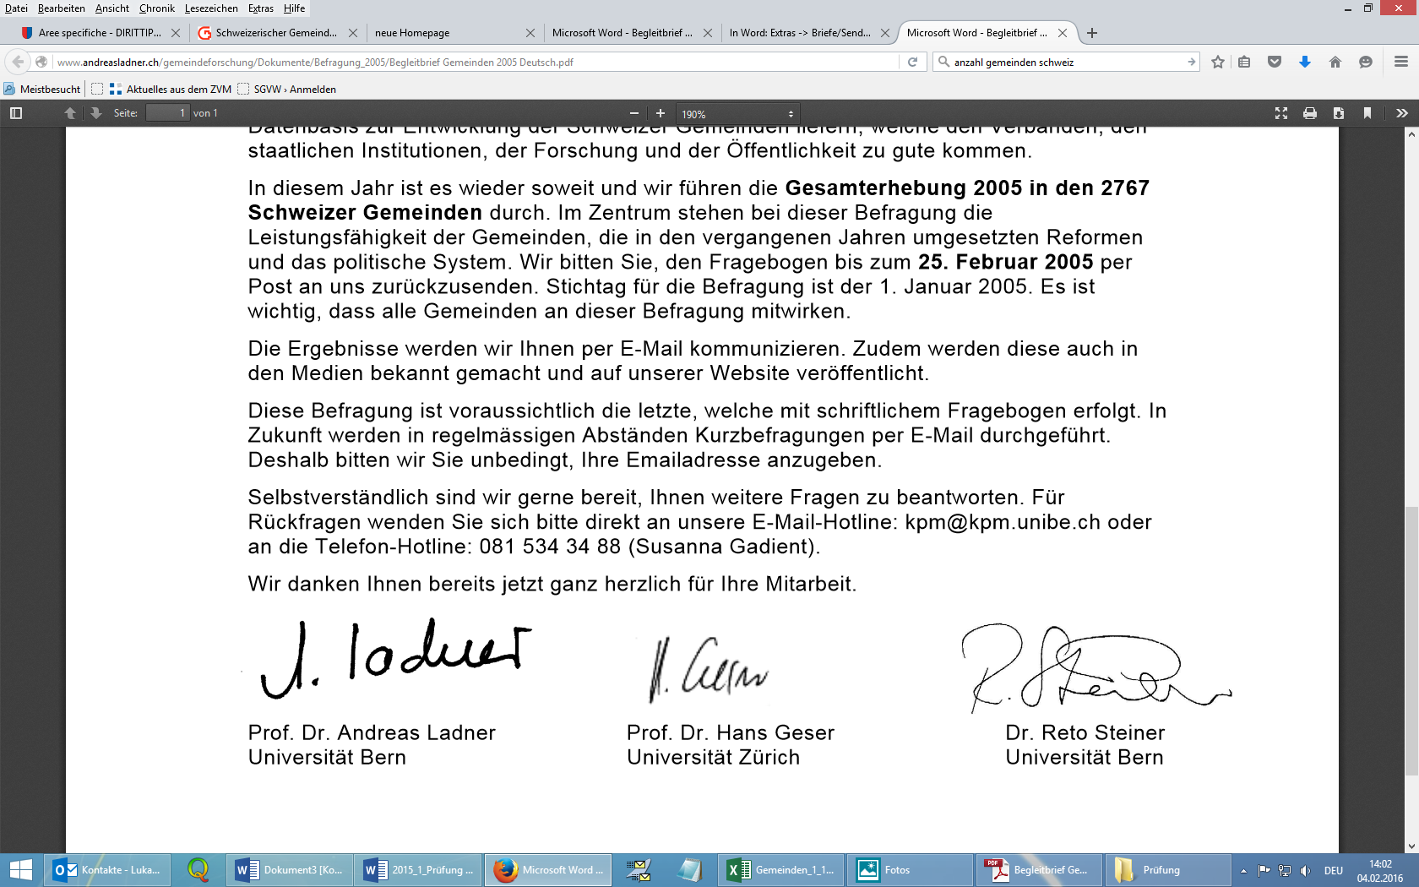

Prof. Dr. Andreas Ladner Prof. Dr. Reto Steiner

Universität Lausanne Schweizerisches Institut für öffentliches Management

 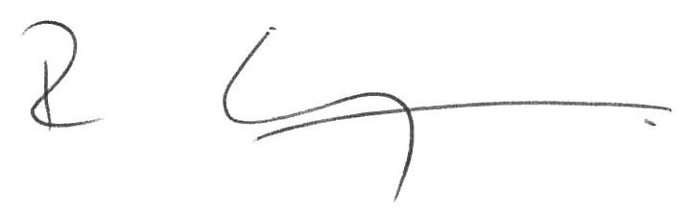

Hannes Germann, Ständerat Reto Lindegger

Präsident Schweizerischer Gemeindeverband Direktor Schweizerischer Gemeindeverband